**РЕЗЮМЕ**

**Ф:** Юрченко

**И:** Станислав

**О:** Анатольевич

19.10.1986 г.

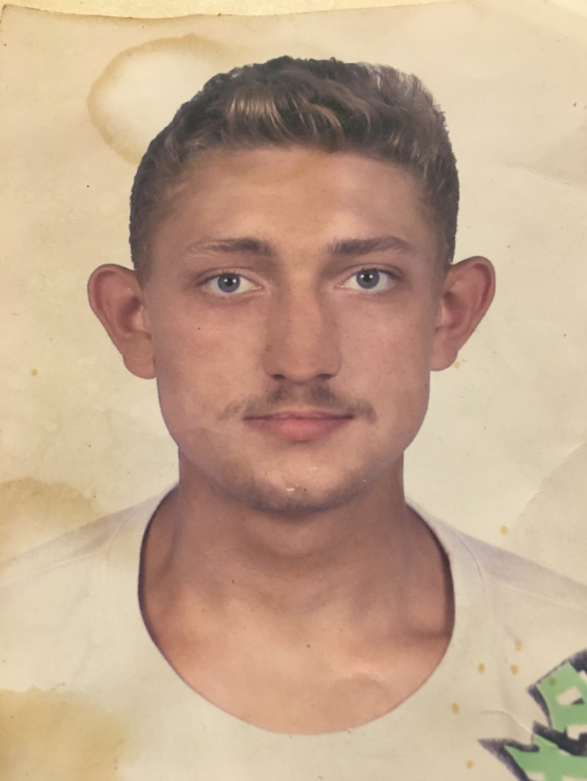

Ищу работу компьютерщика по удалёнке. Создаю сайты, имею свои порталы, имею аккаунты во всех соц сетях. Занимаюсь разработкой сайтов, приложений, скриптов. Владею всей компьютерной работой. Начал работать на компьютерах серьёзно с момента службы в армии с 2005 г. Работал в Тинькофф консультантом. Ремонт компьютеров, телефонов, настройка. В спецслужбе компьютерной деятельностью. В последнее время работал на себя.

Хочу найти работу связанную с этой деятельностью.

Не женат(холост), условия для работы есть. Тихое помещение, оборудование, ноутбук, вся гарнитура, безлимитный интернет.

**КОНТАКТЫ:** **тел:** +79097502751 (в любое время)

д**оп тел:** +79054426386 (с 11-16 ч.)

**смс:** +79881137794 (в любое время)

**email:** [stv.h2m.name@yandex.ru](mailto:stv.h2m.name@yandex.ru)

**доп email:** [fsb@waper.su](mailto:fsb@waper.su)

**доп контакты и соц сети можно ознакомится на сайте:** waper.su